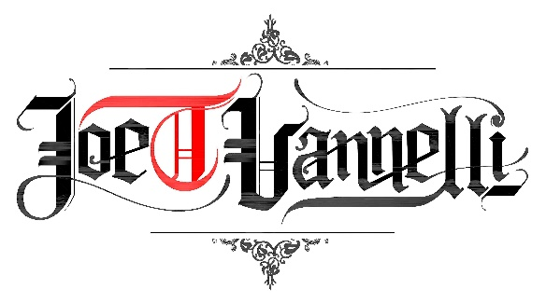

JOE T VANNELLI FA TAPPA ALLA ROCCA VISCONTEO VENETA
DI LONATO DEL GARDA

LIVE ON TOUR, LO SHOW ITINERANTE DEL GIOVEDì SERA CHE PROMUOVE IL PATRIMONIO ITALIANO A SUONO DI HOUSE MUSIC

Giovedì 11 Marzo 2021 – Ore 18:00
https://www.facebook.com/joetvannelliofficial/live

Storia, arte, natura e bellezza sono gli ingredienti che accompagnano il format streaming di Joe T Vannelli che, con il suo Live on Tour, promuove, in tutto il mondo, le bellezze del territorio italiano, abbinate alla musica House.

Giovedì 11 marzo, il noto DJ e Producer di fama internazionale, si esibirà dalla Rocca Visconteo Veneta di Lonato del Garda, per realizzare uno streaming su Facebook, senza pubblico dal vivo, ma con migliaia di utenti collegati da ogni parte del mondo.

In una Rocca deserta, chiusa, come tutti gli altri musei lombardi a seguito delle direttive del Presidente della Regione Lombardia, durante la diretta in streaming lancerà un messaggio di sostegno a tutti i musei e le bellezze monumentali italiane e ai lavoratori del settore culturale.

Vannelli, ideatore del “Joe T Vannelli Live on Tour”, è l’unico dj al mondo che da quasi un anno, tutti i giovedì, ha saputo mantenere uno standard di ascolti e di seguito di pubblico italiano e internazionale così alto e costante. Dalla prima diretta, a Milano in pieno lockdown dal tetto di casa sua e proseguendo poi in tutta Italia, per valorizzare il patrimonio storico, artistico e paesaggistico italiano, rigorosamente in solitaria, senza pubblico, per rispettare il distanziamento sociale, di settimana in settimana fa registrare numeri da capogiro con oltre 11 milioni di visualizzazioni su Facebook.

Info:
Per seguire la diretta – Giovedì 11 marzo dalle 18:00
https://www.facebook.com/joetvannelliofficial

Live on Tour
Il Joe T Vannelli Live On Tour è nato in pieno lockdown il 9 aprile 2020, con la prima diretta da casa con vista Duomo, a Milano.
L’evento online è diventato un appuntamento fisso per i suoi fan e gli amanti della House e a fine lockdown il live si è spostato in esterna: Cava Ruggetta di Carrara, da cui Michelangelo attinse il marmo per le sue opere; Ca’ Marcello, villa palladiana del Settecento; la Fortezza di San Leo a Rimini; l’iconica terrazza dell’Hotel Danieli di Venezia; il Fortino Napoleonico nelle Marche; il Castello di Vezio sul Lago di Como; la Villa Borromeo sull’Isola Bella; Maratea, sotto al Cristo che domina il mare; il Castello Aragonese di Taranto della Marina Militare, la Lanterna di Genova, il borgo medioevale di Castell’Arquato, la Scalinata Monumentale a Santa Maria di Leuca, il carro del Carnevale di Fano, il Faro di Capo Grecale a Lampedusa, il Castello Aragonese di Reggio Calabria, il Museo di Scienza e Tecnologia Leonardo da Vinci di Milano; La Cervara di Portofino, Palazzo Bianco durante i Rolli Days di Genova e il Castello di Vigoleno, borgo medievale tra i più belli d’Italia. Castello di Thiene lussureggiante dimora set di film hollywoodiani e il panorama delle Tre Cime di Lavaredo per la sua prima tappa sulle Dolomiti in Cadore. A dicembre si è recato nel borgo-presepe di Persche in Molise, sul Castello di Marostica e sulla Rotonda a Mare di Senigallia.
Il 2021 si è aperto con il tramonto mozzafiato dall’arrivo della funivia di Laveno Mombello e con il Labirinto del Parco Giardino Sigurtà, la Piazza del Popolo di Ascoli Piceno. A seguire la celebrazione del Carnevale di Fano dal Teatro della Fortuna, il magnifico show di luci e laser dall’Anfiteatro del Vittoriale, il Castello Estense di Ferrara patrimonio Unesco, il Torrione Passari di Molfetta.

Web http://www.joetvannelli.com/
FB https://www.facebook.com/joetvannelliofficial/live
IG https://www.instagram.com/joetvannelli/
YT https://www.youtube.com/channel/UCrSh8D5DkJa0CWSn1s3WLuQ

Info e contatti:
Elisa Guida info@soundfaktoryofficial.com

